 |  | 



Концепция

ИнформационнОЙ кампаниИ (акциИ)
«Расскажи о своем роднике»
в рамках
VI Международного Водного форума
«Родники Беларуси»

Испокон веков родники, являясь типичным компонентам природной среды Беларуси, почитались белорусами, и в настоящее время, родники играют немаловажную роль в социальной и духовной жизни людей. Родники являются уникальными природными водными объектами, как с точки зрения их формирования, так и их роли в сохранении ландшафтного и биологического разнообразия и возможностей использования. Зачастую родники дают начало рекам и ручьям, являясь истоком. Некоторые из них имеют сакральное значение в силу того, что вода в них считается целебной. Кроме того, родники активно используются населением страны в качестве нецентрализованных источников водоснабжения, имеют важное значение в развитии туризма. Соответственно, являясь особым видом экосистемы, родникам требуется специфический подход и соответствующее научно-методическое и нормативное правовое сопровождение реализации функций управления такими объектами.
3-4 ноября 2020 года в Минске состоится VI Международный Водный Форум «Родники Беларуси». Целью проведения форума является обсуждение проблем и выработка решений по устойчивому функционированию водных экосистем, включая родники, повышение эффективности использования водных и связанных с ними природных ресурсов для нужд экономики страны и их охрана в контексте принципов устойчивого развития.
В рамках форума организуется информационная кампания (акция) «Расскажи о своем роднике» с освещением ее результатов на форуме.
Срок проведения кампании: 5 июня 2020 – 31 октября 2020.
Целью кампании является вовлечение общественности в процесс исследования, благоустройства и охраны водных объектов малой родины с привлечением общественных объединений, детей и молодежи, местных жителей, под эгидой Всемирного дня окружающей среды и кампании «Обустроим малую родину».

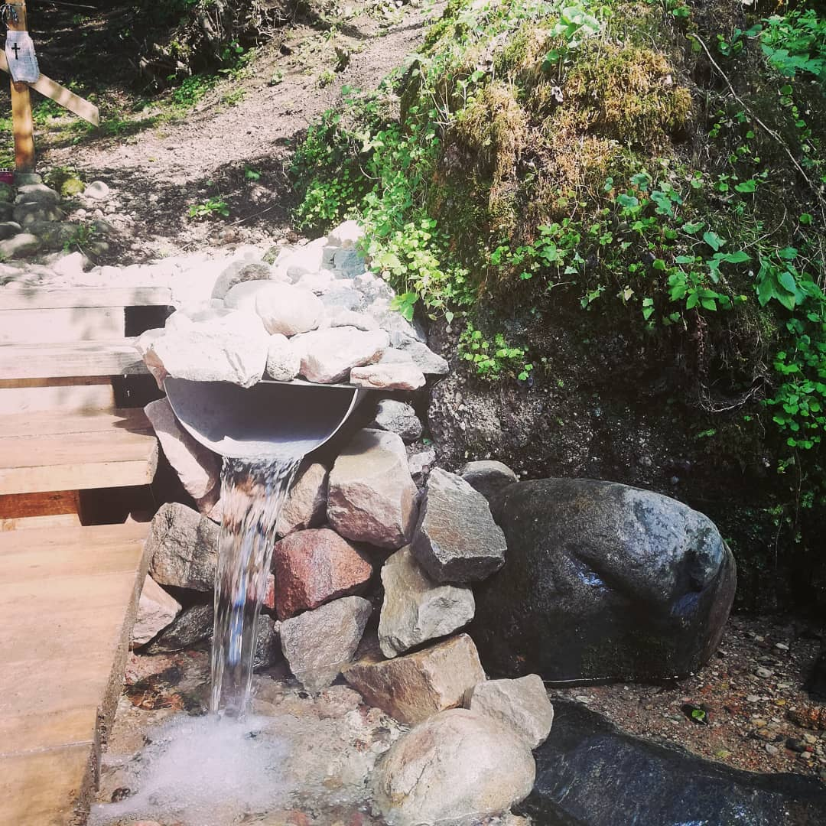

Для решения поставленной цели предлагается всем заинтересованным принять участие в работе по выявлению, обследованию и защите родников. В рамках акции ее участники могут рассказать об одном из родников посредством видео- и фоторепортажей, СМИ (телевидение, радио, газеты, журналы, информационные ресурсы в сети интернет, социальные сети с хештегом #родникибеларуси).
Итоги информационной кампании «Расскажи о своем роднике» будут подведены в 3-4 ноября 2020 г. в рамках VI Международного Водного Форума «Родники Беларуси» в г. Минске.
В рамках информационной кампании (акции) «Расскажи о своем роднике» РУП «ЦНИИКИВР» проводит конкурс на лучшие работы по инвентаризации родников Малой Родины.
Срок проведения конкурса: 5 июня 2020 – 15 июля 2020.
К участию в конкурсе приглашаются все желающие (местные жители, школьники, педагоги, молодежные и общественные организации).
Конкурс проходит в формате on-line участия (работы должны быть отправлены на электронную почту – mail@cricuwr.by).
Участие в конкурсе предусматривает:
- проведение обследования родника (самостоятельно либо совместно с представителем районной инспекции природных ресурсов и охраны окружающей среды);
- сбор необходимой информации о роднике согласно требованиям организатора конкурса (требования см. ниже);
- отправка работы организатору конкурса на электронную почту (mail@cricuwr.by).
Присланные материалы обязательно должны включать:
- контактную информацию участника (ФИО, контактный номер телефона, адрес электронной почты, адрес для переписки);
- описание местоположения родника (область, район, ближайший населенный пункт);
- фотографии родника (3 фото с разных ракурсов в формате JPG / JPEG (RAW и TIFF форматы не принимаются);
- географические координаты местоположения (можно использовать мобильный телефон);
- дебит родника (литры/секунду, допускается измерение без применения специализированного оборудования);
- описание актуального состояния родника (обустроен, благоустроен, замусорен).
Перечень родников для исследования будет размещен на сайте РУП ЦНИИКИВР» http://www.cricuwr.by до начала конкурса.

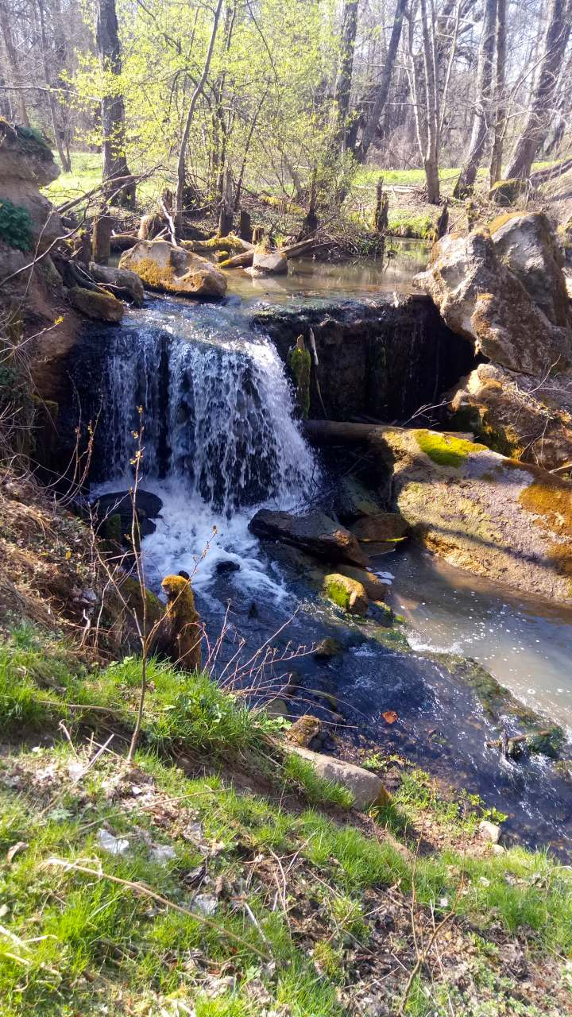

Победитель конкурса будет определен по наибольшему количеству обследованных родников, при этом особо учитывается количество впервые обнаруженных и обследованных родников, не включенных ранее в перечень.
Среди присланных работ организатором конкурса также будут отобраны 10 лучших фотографий родников и включены в иллюстрированную публикацию «Родники Беларуси» с обязательным указанием автора фотографии. Авторы 10 лучших фотографий родников будут награждены подарочными экземплярами книги «Родники Беларуси». Издание публикации «Родники Беларуси» запланировано на август 2020 года.
Победитель и призеры конкурса будут награждены ценными и памятными подарками, включая подарочный экземпляр книги «Родники Беларуси».
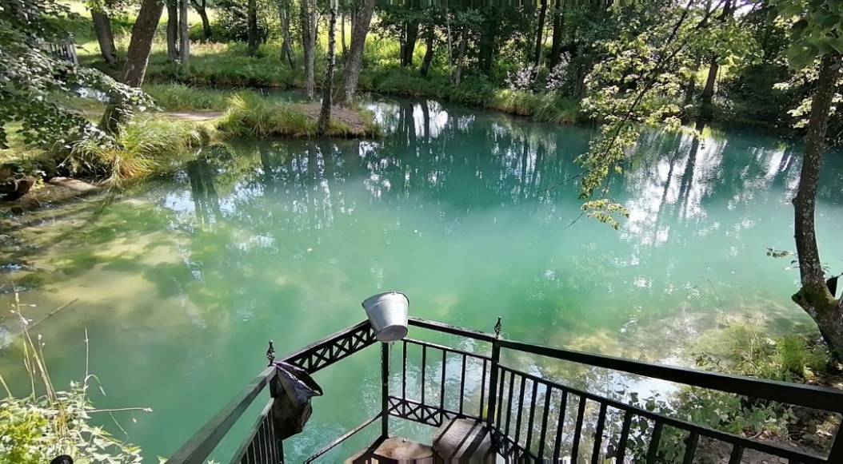
Для педагогов и школьников, молодежных и общественных организаций, принявших участие в конкурсе, предусмотрены благодарственные письма в адрес администрации учебного заведения / общественной организации.

Для определения и записи географических координат родника можно воспользоваться приложением Google карты. Приложение Google карты загружено автоматически на мобильных устройствах. Если данное приложение отсутствует на мобильном телефоне или планшете, его можно бесплатно скачать и установить из Play Маркет. Для определения точных реальных географических координат родника с использованием Google карт необходимо:
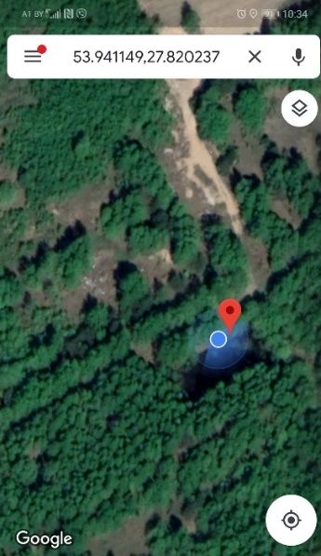
- открыть приложение Google карты на своем мобильном устройстве (телефоне или планшете. Включить текущее местоположение. При этом ваше текущее местоположение показано на экране перемещающимся круглым значком синего цвета (См. рис.)
- в приложении Google карты нажать на круглый синий курсор (вашего местоположения) и удержать 2-3 секунды. В строке поиска в верней части экрана появятся географические координаты вашего местоположения. Запишите их.
Дебит родника (л/с) – это количество воды (ее объем), свободно вытекающее из истока родника за единицу времени (в литрах за 1 секунду). Для определения дебита родника в условиях полевого выезда можно воспользоваться мерной ёмкостью для воды с известным объемом в литрах (банка, канистра, ведро и др.) и секундомером (на вашем мобильном устройстве). Рассчитывается в случае наличия течения воды.
Для этого необходимо зафиксировать время в секундах заполнения емкости известного объема, после чего путем деления объема в литрах на количество секунд заполнения, получить расход в литрах за 1 секунду.

Пример оформления работы по исследуемому роднику:
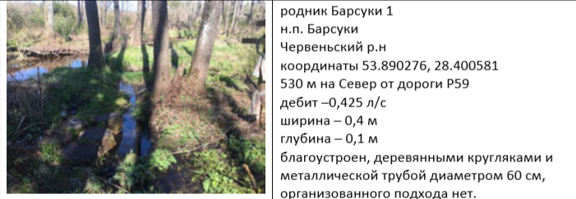

Расскажите о своем роднике!

